"Im Himmel sit auch Platz für Mäuse"

von Denisa Grimmová und Jan Bubenicek

- ein Lehrmaterial

- Themen: Deutsch (evtl. in Kombination mit Bildende Kunst, Handarbeit, Werken, Sachkunde, Biologie)
- Schwierigkeitsgrad: 3.-5. Schulstufe
- Übergeordnete Themen: Freundschaft, Anderssein, Mut, Utopien, Magie, Vorurteile, Leben und Tod
- Autor: Katrine Sommer Boysen (übersetzt aus dem Dänischen)

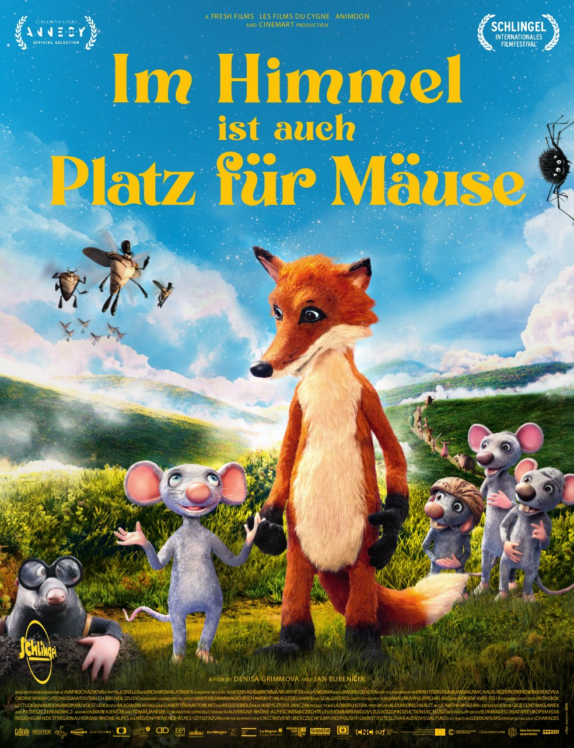

Info zum Unterrichtsmaterial

Denisa Grimmová und Jan Bubeniceks feiner Animationsfilm "Im Himmel ist auch Platz für Mäuse" ist eine berührende Geschichte über Freundschaft, Mut und Anderssein. Dieses Unterrichtsmaterial richtet sich an die 3., 4. und 5. Klasse der Grund- und Sekundarstufe I. Bevorzugt werde der Film "Im Himmel ist auch Platz für Mäuse" und seine Themen in den Deutschunterricht integriert, die Besonderheiten des Filmes in einen universelleren Sinne zu besprechen. Während sich der das Unterrichtsmaterial also besonders auf den Deutschunterricht fokussiert, kann es aber auch in einem interdisziplinären Kontext äußerst interessant sein, kreative Fächer wie Bildende Kunst und Handwerk und Design einzubeziehen und die Schüler Szenen aus dem Film zeichnen oder die Charaktere in verschiedenen Materialien formen zu lassen. Ebenso ist es möglich, Aspekte aus naturwissenschaftlichen Fächern zu verwenden und sich anzusehen, was eine Maus und einen Fuchs tatsächlich biologisch charakterisiert.

"Im Himmel ist auch Platz für Mäuse" ist kein gruseliger Film, aber stellenweise ist er sehr aufregend und kann, besonders für die jüngsten Kinder, vielleicht ein wenig gruselig wirken. Es kann daher eine gute Idee sein, die Schüler auf einige der Themen vorzubereiten, bevor sie den Film sehen, damit sie danach mit dem Film arbeiten können.

Arbeitsfragen vor dem Film:

- Fragen Sie die Schüler, was ihnen sofort in den Sinn kommt, wenn sie an eine Maus und einen Fuchs denken? Was charakterisiert unsere Vorstellungen von den beiden Tieren?
- Schauen Sie sich das Filmplakat an und sprechen Sie darüber, welche Erwartungen es in Bewegung setzt?
- Sprechen Sie darüber, was der Grund sein könnte, warum die Regisseure sich entschieden haben, einen Film über eine Maus und einen Fuchs zu machen, die Freunde werden?

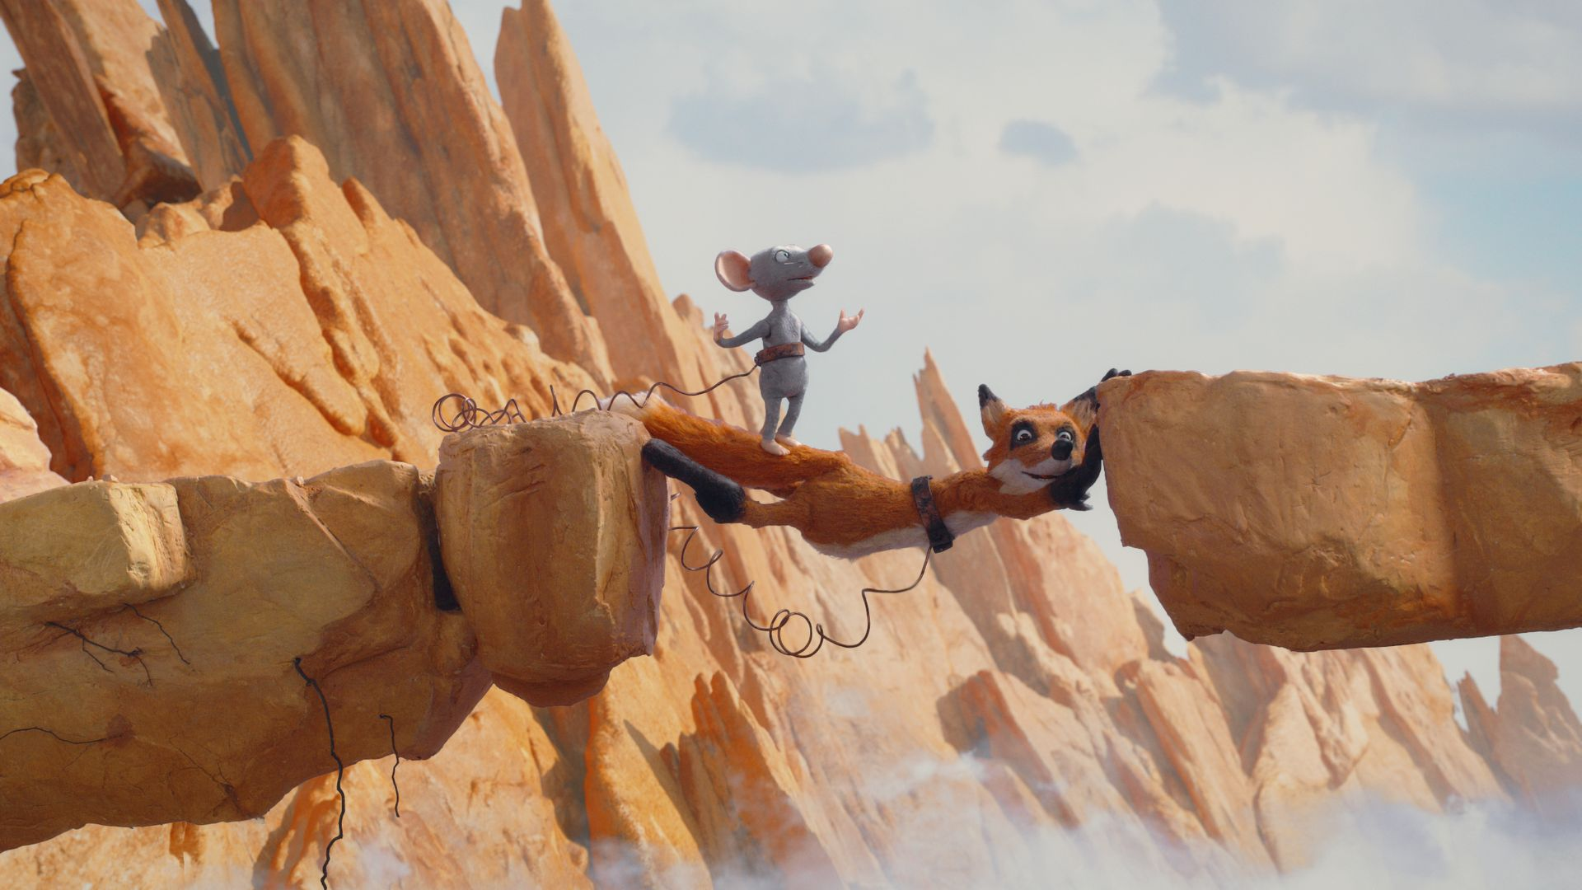

Zusammenfassung des Films

Die kleine Maus Whizzy wäre gerne mutig. Tatsächlich ist eines der Dinge, die sie am meisten hasst, wenn die anderen Tiere im Wald sie verängstigt nennen. Denn Whizzy will einfach so sein wie sein Vater, der wegen seines Mutes von allen Mäusen im Wald gefeiert wird. Wie die Zeit, als er einen riesigen Fuchs austrickste und ihn loswerden wollte. Stattdessen wurde er, während er triumphierend mit einem Büschel des Fuchsfells in den Händen dastand, traurig gefressen. Whizzy war klein, als es passierte, und jetzt können sie und ihre Klassenkameraden über die Leistungen ihres Vaters in den Geschichtsbüchern lesen, wo es auch heißt, dass die kleine Whizzy so verängstigt war, dass sie in ihrer Hose machte.

Whizzy kann das nicht auf ihr sitzen lassen. Sie will allen, die sie necken, zeigen, dass sie mindestens so mutig ist wie ihr legendärer Vater. Dann schleicht sie sich eines Tages an einen deutlich kleineren Fuchs heran, der in einem Sandhaufen liegt und bis zum Mittag schläft. Ganz sanft kommt sie so nahe, dass sie ein Stück des roten Fells greifen kann. Whizzy triumphiert und zeigt – wie ihr Vater zu Beginn der Zeit – ihren Bewunderern stolz das Haar. Doch dann wacht der Fuchs auf, der sich sofort auf den Weg nach Whizzy macht, der davoneilt. Sie findet ein Schlupfloch in einem Zaun, durch das sie springt. Aber das gibt ihr keine Sicherheit für den viel größeren Fuchs, der durch die Bretter schmettert und auf der anderen Seite herauskommt.

Dann wird der Film gestoppt. Als wir Whizzy wiedersehen, ist sie von einem grauen Nebel umgeben. Sie hat keine Ahnung, wo sie ist, aber als sich der Nebel verflüchtigt, entdeckt sie zu ihrer Überraschung, dass sie sich in einer völlig anderen Welt befindet, in der riesige Elefanten Seite an Seite mit den kleinsten Kreaturen herumstolzieren. Whizzy ist im Tierhimmel gelandet und kann schlussfolgern, dass sie gestorben sein muss. Der Fuchs, so dachte sie, habe sie gefressen, und sie erleide nun das gleiche Schicksal wie ihr Vater.

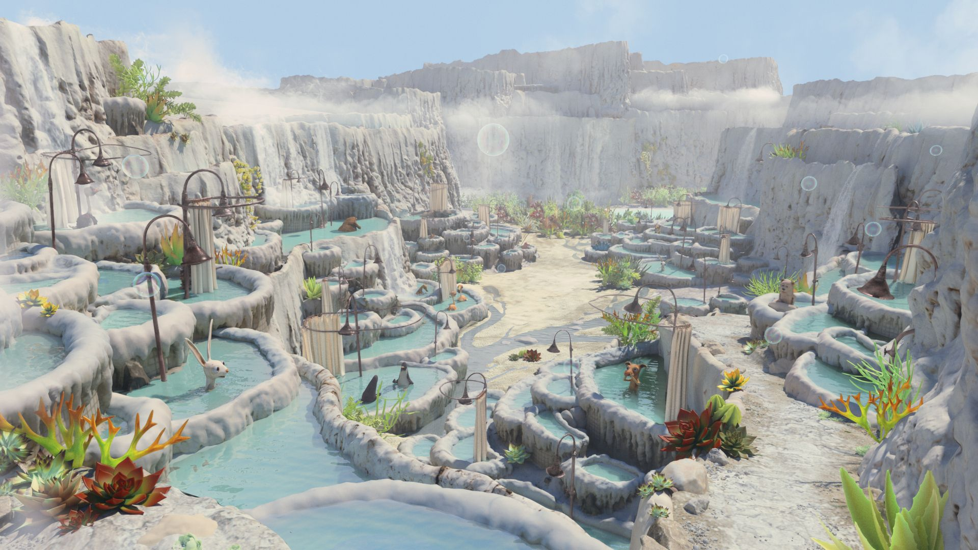

Doch ganz so einfach ist es nicht, denn im Himmel trifft Whizzy auch auf den Fuchs, auf den sie schrecklich wütend war. Er stellt sich als White Bug vor, und obwohl Whizzy an seinem Stottern hören kann, dass er nicht wie die meisten Füchse ist, hat sie immer noch nicht vor, sich mit einem Fuchs anzufreunden.

Doch das Schicksal will es, dass die beiden miteinander verbunden werden – zunächst im wahrsten Sinne des Wortes, denn Whizzy und Whitebelly sind mit einer Kette verbunden. Und das kann ziemlich herausfordernd sein, wenn man einfach nur wütend aufeinander sein will.

Der Tierhimmel entpuppt sich als magischer Ort. Die Tiere haben hier nicht nur aufgehört, sich gegenseitig zu fressen, alle müssen sich auch richtig benehmen können. Und dann hat dieser Tierhimmel die besondere Eigenschaft, dass er von Tier zu Tier unterscheidet. "Der Himmel ist, was du daraus machst", sagt ein großes Krokodil, das überhaupt nicht daran interessiert ist, Whizzy zu verschlingen. Hier können sowohl Whizzy als auch Whitebelly genau das sein, was sie sein wollen, ohne an die Wahrnehmung der Außenwelt gebunden zu sein.

Es ist Whitebelly, der sich daran erinnert, dass, wenn Whizzys Vater tot ist, er auch im Himmel sein muss, also machen sich die beiden auf, ihn zu finden. Aber der Himmel ist groß, und obwohl andere Regeln gelten als auf Erden, ist auch hier nicht alles Ruhe und Idylle. Whizzy und Whitebelly erkennen dies, als sie in einen magischen Vergnügungspark kommen, und Whitebelly wird gehänselt, weil er ein Fuchs ist. Er ist kurz davor, wütend zu werden und bekommt eine Warnung. Es sind also nicht nur die Kleinsten im Tierreich, die unter den Vorurteilen anderer leiden.

Der Vergnügungspark ist bezaubernd und Whizzy kann nicht genug bekommen. Aber das Abenteuer ist noch nicht vorbei. Um seinen Vater zu finden, muss sich Whizzy in einen mysteriösen Wald wagen. Ein Vogel, der die Farbe zwischen Schwarz und Weiß wechselt, steht am Eingang und warnt: Du solltest nur in den Wald gehen, wenn du sicher bist, nicht zu viel Angst zu bekommen. Alle Emotionen werden dort verstärkt. Wenn du also Angst hast, hast du noch mehr Angst, und wenn du mutig bist, wirst du noch mutiger. Der Wald ist also – wie der Himmel – für jeden, der ihn betritt anders.

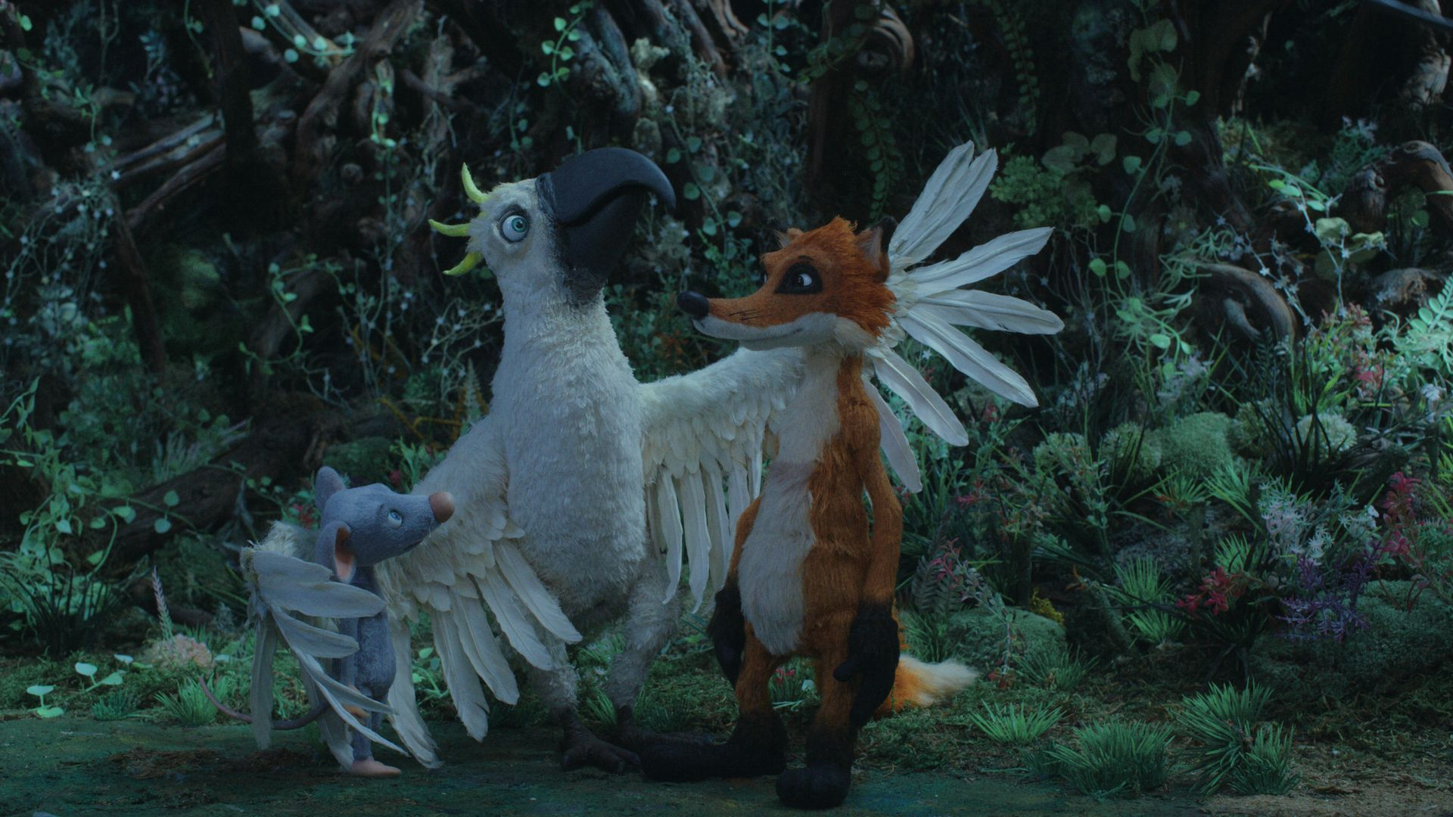

Hier muss Whizzy erkennen, dass sie tatsächlich Angst hat. Doch gerade als ihre Emotionen die Oberhand gewinnen, trifft Whizzy ihren geliebten Vater, der sich freut, ihre Tochter zu sehen. Als Whizzy ihm sagt, dass sie Angst hat, nicht so mutig zu sein wie er, sagt er ihr, dass man Angst haben muss, mutig zu sein. Angst und Mut sind miteinander verflochten. Er hatte auch Angst, als er dem Fuchs gegenüberstand, aber er hatte am meisten Angst, dass Whizzy etwas zustoßen würde.

Als Whizzy White Bug wiedersieht, ist sie glücklich. Aber die Gefahr ist noch nicht gebannt. Denn Whitebelly hat auch einen Verwandten aus der Vergangenheit gefunden, nämlich seinen Großonkel Snout, der genau der Fuchs war, der Whizzys Vater fraß. Seine Position ist klar: Eine Maus und ein Fuchs können keine Freunde sein. Es ist unnatürlich. Jetzt muss sich Whitebelly in seiner Natur als Fuchs zeigen und Whizzy erledigen.

Natürlich tut er das nicht. Denn im Himmel kannst du dir aussuchen, was und wer du sein willst. Also machte sich das ungleiche Paar auf den Weg zu einem riesigen Blauwal, dessen Bauch in ein majestätisches Kino verwandelt wurde. Hier müssen alle Tiere einen ganz besonderen Film sehen. Ein Film über ihr eigenes Leben auf der Erde. Danach erhalten sie die Chance, zum irdischen Leben zurückzukehren, und sie dürfen sogar wählen, wer sie sein wollen. Whizzy und Whitebelly haben keinen Zweifel: Sie wollen nur Hinande.

- Erzähle die Handlung neu. Was sind die entscheidenden Ereignisse in der Handlung? Gibt es Zeiten, in denen man Angst hat, dass etwas schief geht?
- Erfinde je eine "Person", eine charakteristisch für Whizzy und eine für Whitebelly. Was zeichnet diese Personen aus? Wie sehen sie aus und wie verhalten sie sich?
- Es ist eine eher unwahrscheinliche Freundschaft, die zwischen Whizzy und Whitebelly entsteht. Kannst Du diese Freundschaft beschreiben? Warum ist es so seltsam, dass eine Maus und ein Fuchs Freunde werden?
- Der Himmel in "Im Himmel ist auch Platz für Mäuse" ist das, was man eine Utopie nennt. Eine Utopie ist ein Ort, der in der Realität nicht existiert, wo die Gesellschaft perfekt ist. Was bräuchte es Deienr Meinung nach, damit die Welt perfekt ist?
- Der Film ist als Stop-Motion-Puppenanimation entstanden. Wie unterscheidet es sich von der Art von Cartoons, die wir zum Beispiel von Disney gewohnt sind?
- Bildende Kunst / Handwerk und Design: Zeichne eine Zeichnung oder male ein Bild aus einer Szene im Film oder versuche, Whizzy und White Bug aus Ton zu modellieren.

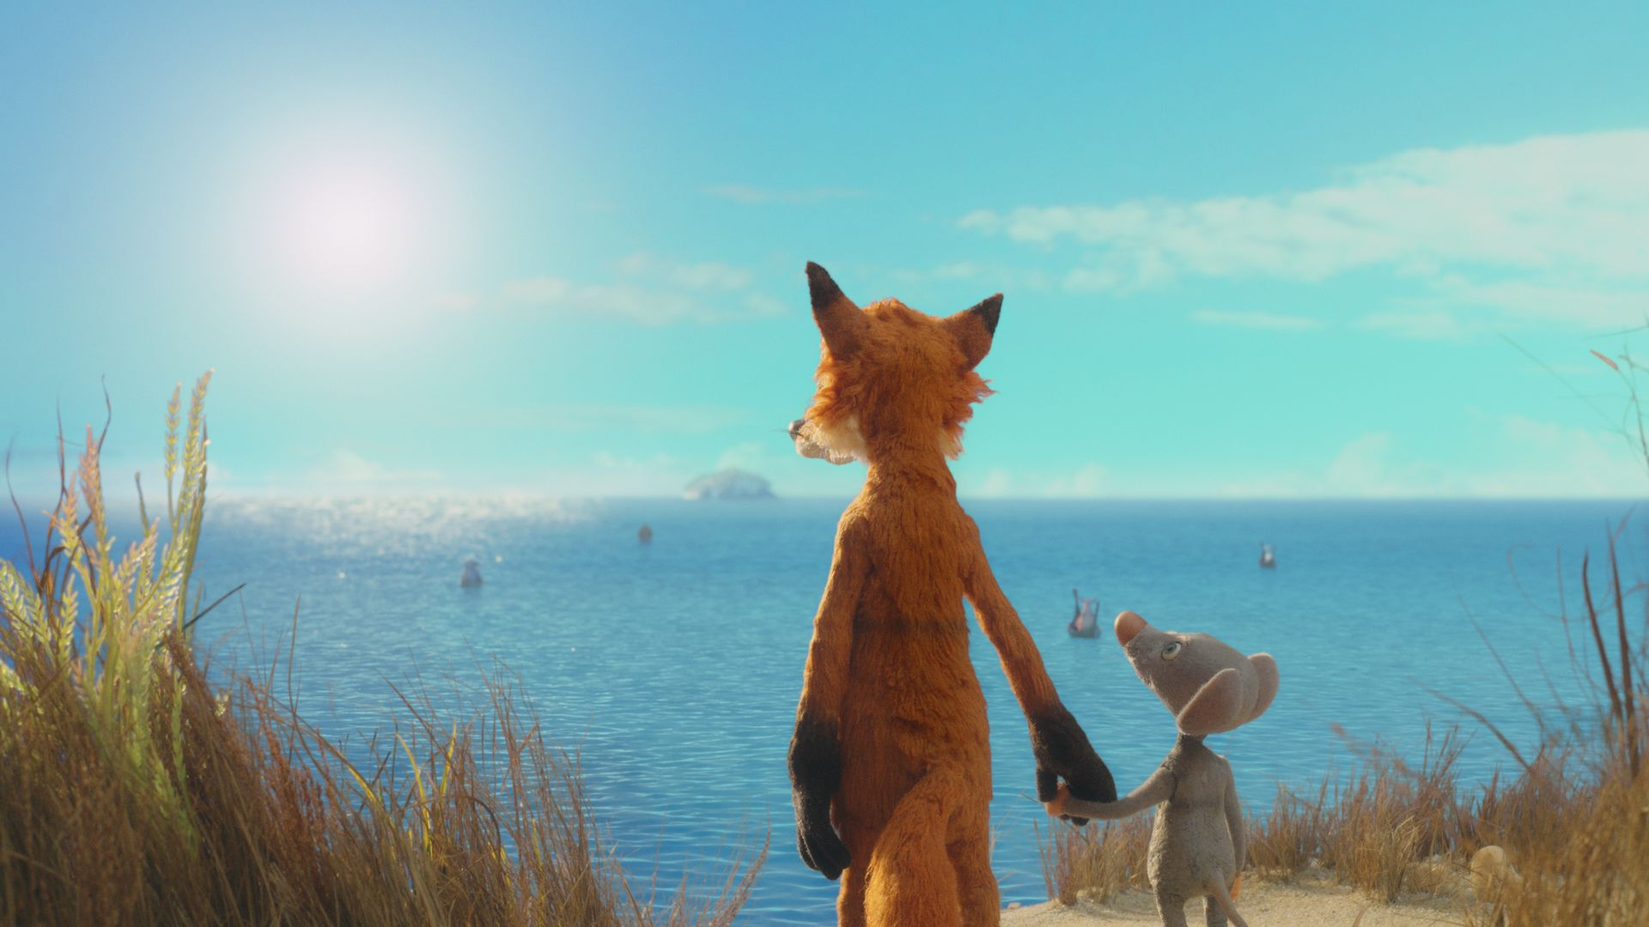
Thematisch orientierte Arbeitsfragen

Mut und Angst

- An einer Stelle im Film wird Whizzy gesagt, dass "es viele Arten von Angst und viele Arten von Mut gibt". Kansnt Du erklären, was das bedeuten könnte?
- Was ist der Unterschied zwischen mutig und übermütig?
- Warum will Whizzy wohl zeigen, dass sie mutig ist?
- Kann es manchmal gut sein, Angst zu haben?

Vorurteil

- Ein Vorurteil ist, wenn man eine vorgefasste und oft unbegründete Meinung über etwas hat, von dem man nicht wirklich etwas weiß. Vorurteile können gefährlich sein, weil man die Dinge nicht so sieht, wie sie sind, sondern so, wie man sie sich vorstellt. Fallen Dir irgendwelche Vorurteile in "Im Himmel ist auch Platz für Mäuse" ein?
- Hattest Du selbst schon einmal Vorurteile? Oder wurdest Du jemals mit den Vorurteilen anderer Menschen über Dich konfrontiert?

Vielfalt

- Wir Menschen haben oft ein wenig Angst vor dem, was wir nicht wissen. Wir können unsicher werden, wenn wir Menschen oder Kulturen begegnen, die anders sind als das, was wir gewohnt sind. Warum ist das so?
- In "Im Himmel ist auch Platz für Mäuse" spielt die Frage nach dem Anderssein eine große Rolle, denn Whizzy und Whitebelly sind völlig verschieden. Kansnt Du einige der offensichtlichen und vielleicht etwas versteckteren Unterschiede skizzieren?
- An einer Stelle im Film wird gesagt, dass es egal ist, welche Art von Fell du hast, weil es das Innere ist, das zählt. Wie sollen wir das verstehen?
- Manchmal geht es in Fiktion – wie Büchern oder Filmen – um eine Sache, aber auch um etwas anderes. Könnte man sich vorstellen, dass anstelle einer Maus und eines Fuchses die Hauptfiguren im Film von Menschen gespielt wurden, die auf die eine oder andere Weise anders waren? Zum Beispiel mit unterschiedlicher Hautfarbe. Was könnten wir also aus dem Film lernen?

